**1.** В качестве примера **плохого** человеко-машинного взаимодействия может выступать многоуровневое выпадающее меню (как на рис. 1), которое используется на некоторых сайтах (иногда очень популярных)

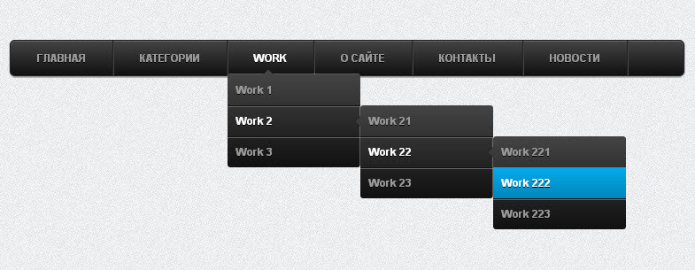

Рис. 1 – Пример плохого интерфейса

Его неудобство заключается в том, что при работе с таким меню необходимо действовать мышью более «точно», так как при случайной неточности придется начинать все сначала.

**2.** В противоположность данному примеру можно привести обычное одноуровневое меню, которым удобно пользоваться, например, для навигации по сайту (рис. 2).

